Wstęp i weryfikacja jakości danych.
Celem analizy była ocena wpływu interwencji cyfrowej na umiejętności matematyczne uczniów. Analizę rozpoczęto od weryfikacji zbioru danych, która wykazała:
- Kompletność: zbiór danych jest w pełni kompletny w kluczowych zmiennych. Brak wartości w danym zdaniu zinterpretowano jako brak wystąpienia zadania w danym pomiarze.
- Poprawność randomizacji: każda szkoła została przypisana tylko do jednej grupy.
- Retencja: wszyscy uczniowie biorący udział w pomiarze PreTest wzieli również udział w pomiarze PostTest.

Kod potwierdzający te podpunkty jest dostępny w sekcji Weryfikacja danych w pliku task.ipynb

Charakterystyka próby i narzędzi
Próba badawcza składa się z 161 szkół, co przekłada się na 1224 uczniów. Grupy są zrównoważone liczebnie.
Tabela 1. Liczba szkół i uczniów w zależności od grupy
 | Liczba szkół | Liczba uczniów
grupa kontrolna | 77 | 591
grupa eksperymentalna | 84 | 633
TOTAL | 161 | 1224

Analiza trudności zadań wykazuje, że średni wynik z zadań wynosi ok. 0.5, co wskazuje na idealne dopasowanie trudności testu do poziomu populacji. Wśród zadań, nie ma również zadań o skrajnych trudnościach, czyli takich gdzie średni wynik jest albo zbliżony do 0 lub 1, przez co każde pytanie wnosi dodatkowe informacje o różnicowaniu uczniów.

Wykres 1. Średni wynik zadań w PreTest:
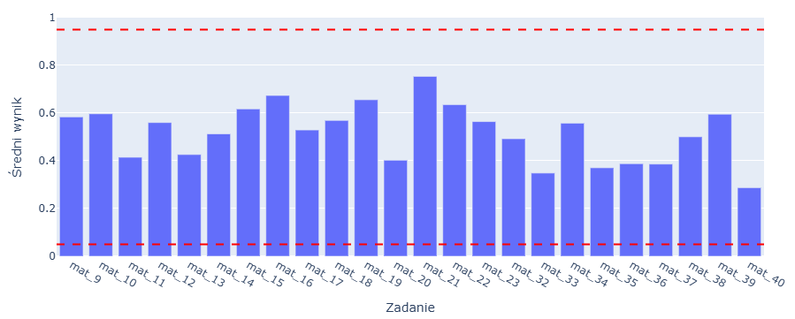
Wykres 2. Średni wynik zdań w PostTest:
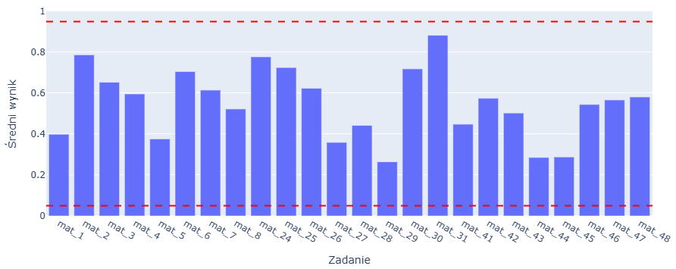
Kod potwierdzający powyższe punkty jest dostępny w sekcji Eksploracja danych w pliku task.ipynb

Analiza psychometryczna
Przed budową wskaźników spradzono założenia dotyczące rzetelności i struktury testu. Analiza wykazała:
- Jednowymiarowność: test Bartletta istotnie statystyczny (p < 0.001) oraz wysokie wskaźniki KMO (>0.9) potwierdziły zasadność analizy czynnikowej. Wykres osypiska wykazał dominację jednego głównego czynnika, co pozwala na stosowanie modeli IRT zakładających jedną cechę ukrytą (theta).
- Rzetelność: Alfa Cronbacha na poziomie 0.82 dla PreTest i 0.87 dla PostTest świadczy o wysokiej spójności wewnętrznej testów. Oznacza to, że obydwa pomiary mierzą tą samą cechę.
- Dyskryminacja: Maksymalna moc dyskryminacyjna zadań to 0.58 co dowodzi, że narzędzie silnie różnicuje uczniów zdolnych od słabszych.

Wykres 3. Wykres osypiska w PreTest:
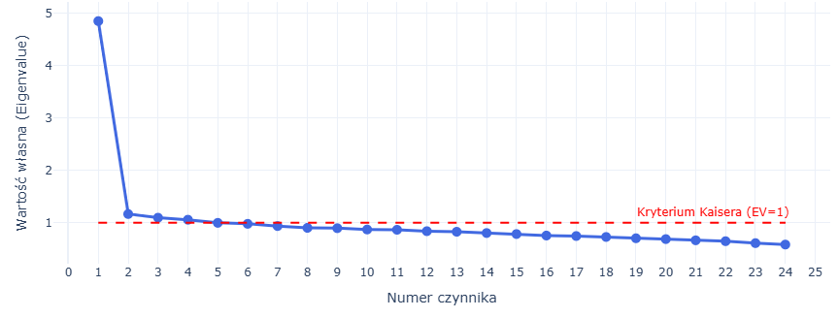
Wykres 4. Wykres osypiska w PostTest 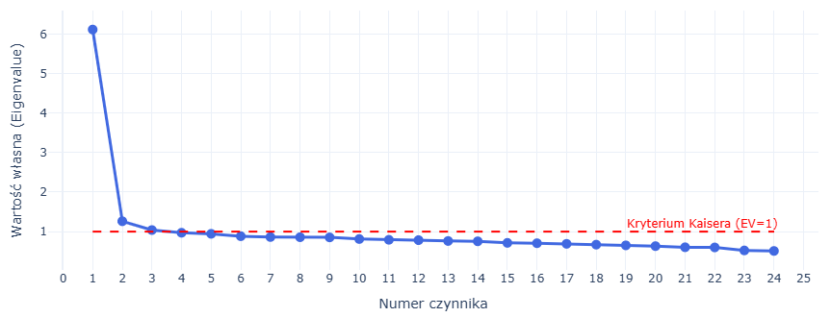

Połączenie tych wskaźników i potwierdzenie jednowymiarowości stanowi dobrą bazę do zastosowania modelu IRT. Pozwala on na precyzyjne wyliczenie wskaźnika umiejętności (theta), który w przeciwieństwie do surowych wyników punktowych, uwzględnia zróżnicowaną trudność zadań i minimalizuje błąd pomiaru dla każdego ucznia indyiwdualnie.

Kod potwierdzający powyższe punkty jest dostępny w sekcji Analiza czynnikowa i sekcji CTT - Classical Test Theory w pliku task.ipynb

Modelowanie IRT (Item Response Theory)
Modele IRT pozwala na oddzielenie właściwości zadań od poziomu umiejętności uczniów, co skutkuje bardziej precyzyjnym pomiarem cechy ukrytej. W procesie analizy porównano modele Two-Parameter Logistic (2PL) i Three-Parameter Logistic (3PL). Model 3PL dodaje do modelu 2PL parameter zgadywania, przez co bierze pod uwagę dodatkowy czynnik. Estymacja modelu 3PL wykazała, że prawdopodobieństwo poprawnej odpowiedzi przez zgadywanie dla niemal wszystkich zadań oscylowało blisko zera. Świadczy to o bardzo dobrym doborze dystraktorów w zadaniach zamkniętych.
Przez to, że dodatkowy czynnik w modelu 3PL okazał się być praktycznie zerowy do ostatecznej analizy wybrano model 2PL. Model ten, operując parametrem trduności (b) oraz dyskryminacji (a), zapewnia wyższą stabliność estymacji parametrów przy obecnej wielkości próby i braku istotnego efektu zgadywania.

Wykres 5. Krzywa ICC dla zadań PreTest z modelu 2PL
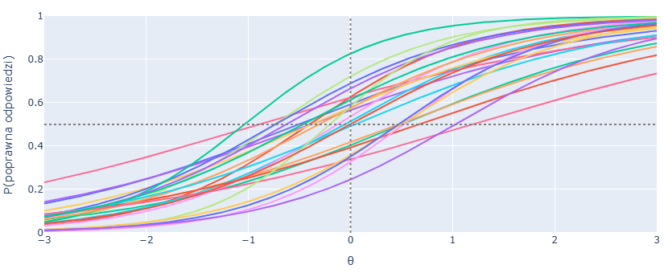
Wykres 6. Krzywa ICC dla zdań PostTest z modelu 2PL
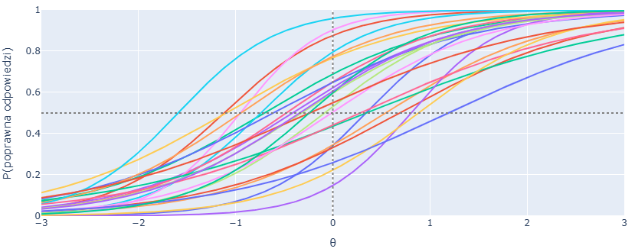
Krzywe ICC, gdzie każda linia odpowiada innemu zadaniu pokazują:
- Zbalansowanie skali: krzywe są równomiernie rozłożone wzdłuż osi umiejętności, co oznacza że test skutecznie mierzy zarówno uczniów o niskich kompetencjach, jak i tych zdolniejszych.
- Precyzja dyskryminacyjna: wystepowanie stromych krzywych potwierdza, że zadania posiadają wysoką moc informacyją, czyli że niewielka zmiana w poziomie umiejętności ucznia znacząco zmienia prawdopodobieństwo udzielenia poprawnej odpowiedzi.

Kod potwierdzający powyższe punkty jest dostępny w sekcji IRT - Item Response Theory w pliku task.ipynb

Analiza wskaźnika umiejętności theta
Wskaźnik umiejętności został skonstruowany w oparciu o parametry modelu 2PL i został wyestymowany metodą EAP (Expected A Posteriori). Ta metoda jest uznawana za najbardziej stabilną przy małych i średnich zestawach zadań.
Oryginalne wyniki theta z modelu IRT są wyrażone w logitach. Aby zapewnić pełną porównywalność wyników między dwoma terminami pomiaru oraz ułatwić interpretacje siły efektu, zastosowano standaryzacje Z-score. Dzieki temu, każdy współczynnik regresji w modelu końcowym można interpretować bezpośrednio w jednostach odychelnia standardowego. Czyli wynik 0.2 oznacza wzrost o 0.2 odchylenia standardowego względem średniej.

Analiza rozkładów wyestymowanych wskaźników potwierdza ich wysoką jakość diagnostyczną:
- Skośność: wartości skośności są bliskie zeru, co jest kluczowym założeniem dla poprawności modeli liniowych, które posłużą do werfyikacji hipotezy
- Kortoza: lekko ujemna wartość wskazuje na spłaszczony rozkład wyników uczniów, czyli widać, że w danych pojawia się więcej uczniów słabszych
- Rzetelność empiryczna: wysoka korelacja między theta PreTest i theta PostTest przy jednoczesnym zachowaniu stabilności odchylenia standardowego świadzcy o precyzyjnym i powtarzalnym pomiarze cechy ukrytej

Wykres 7. Rozkład ustandaryzowanego theta w PreTest 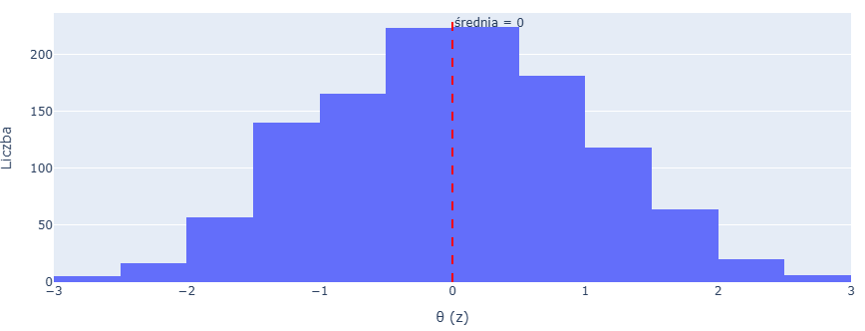
Wykres 8. Rozkład ustandaryzowanego theta w PostTest
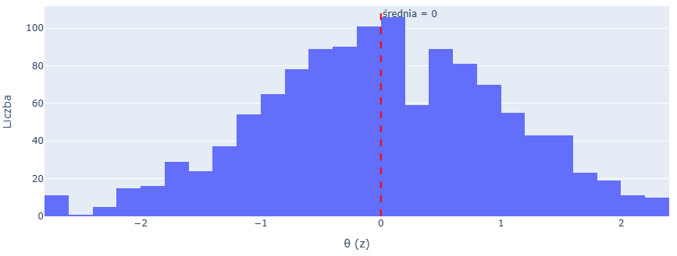
Kod potwierdzający powyższe punkty jest dostępny w sekcji Wskaźnik umiejętności (theta) w pliku task.ipynb

Weryfikacja hipotezy
Do weryfikacji hipotezy zastosowano liniowy model mieszany z efektem losowym szkoły, który pozwala na uwzględnienie zagnieżdżenia danych (wszyscy uczniowe danej szkoły byli w danej grupie).
Hipoteza do weryfikacji:
Poziom umiejętności matematycznych uczniów w drugim pomiarze jest wyższy w grupie eksperymentalnej niż w grupie kontrolnej, przy kontroli poziomu umiejętności matematycznych przed interwencją.

Wyniki modelu:
Mixed Linear Model Regression Results
==============================================================
Model: MixedLM Dependent Variable: theta_posttest_z
No. Observations: 1224 Method: REML
No. Groups: 161 Scale: 0.4328
Min. group size: 5 Log-Likelihood: -1307.0393
Max. group size: 24 Converged: No
Mean group size: 7.6
------------------------------------------------------------------------------------------------
Coef. Std.Err. z P>|z|
------------------------------------------------------------------------------------------------
Intercept 0.000 0.045 0.002 0.999
grupa 0.004 0.062 0.062 0.951
theta_pretest_z 0.701 0.020 34.807 0.000
Group Var 0.094 0.037

Wyniki modelu pokazują, że:
- Współczynnik dla grupy eksperymentalnej (grupa) wyniósł 0.004 (p-value = 0.95). Hipoteza o pozytywnym wpływie narzędzi cyfrowych została odrzucona. Różnica między grupami jest nieistotna.
- Najsilniejszym i jedynym istotnym predyktorem jest poziom wiedzy wyjściowej (theta_pretest_z), który wyniósł 0.7. Oznacza to, że 70% wyniku końcowego jest zakotwiczone w wiedzy ucznia sprzed eksperymentu.
- Wariancja między szkołami (Group Var) wynosząca 0.09 potwierdza, że ok. 17% zmienności wyników zależy od kontekstu szkolnego, co uzasadnia wybór modeli mieszanych ponad zwykłą regresją.

Podsumowanie
Badanie nie wykazało, aby wprowadzenie narzędzi cyfrowych istotnie podnosiło poziom umiejętności matematcyznych w krótkim terminie. Wyniki sugerują, że biegłość matematyczna jest cechą stabilną, silnie zależną od kompetencji bazowych uczniów. Dodatkowo kontekst szkoły ma znacznie większe znaczenie dla wyniku ucznia niż sama obecność oprogramowania edukacyjnego.

